# 河北水环境修改文档

1. **资金项目信息调度**

### 列表

* 1. 一行显示，显示部分信息即可；默认显示五行

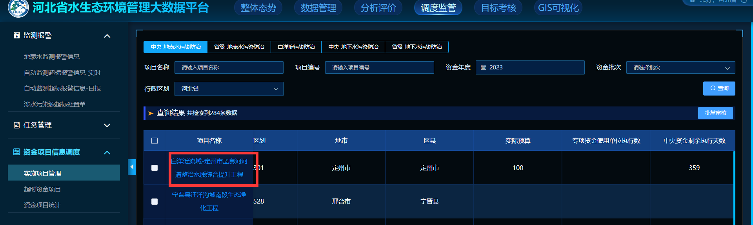

* 1. 固定“操作”列

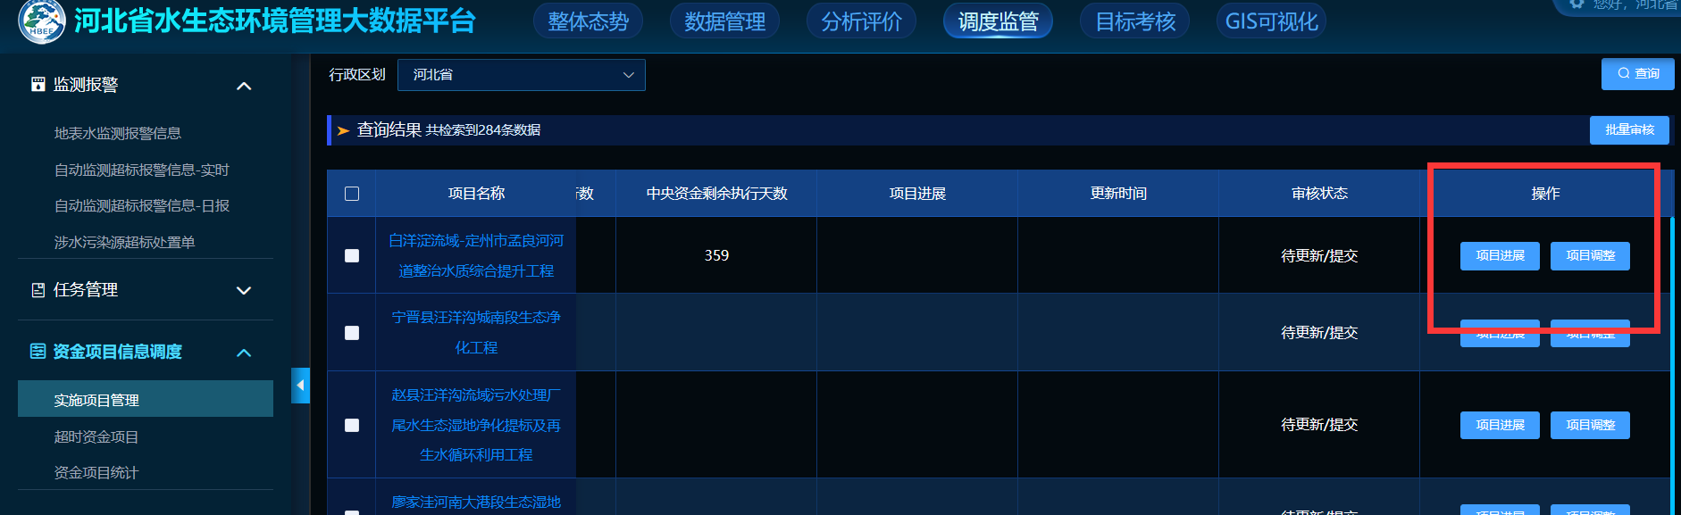

### 详情页

* 1. 实际预算（万元），请修改为：实际下达预算（万元）

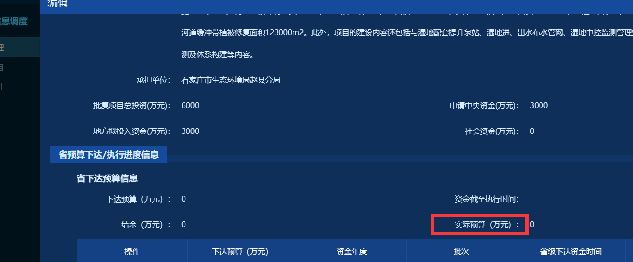

### 项目调整

130133，WrytbUser.5登录

* 1. 按照由新到旧排序；调整人修改为用户名；序号，调窄些；调整时间调整到一行显示

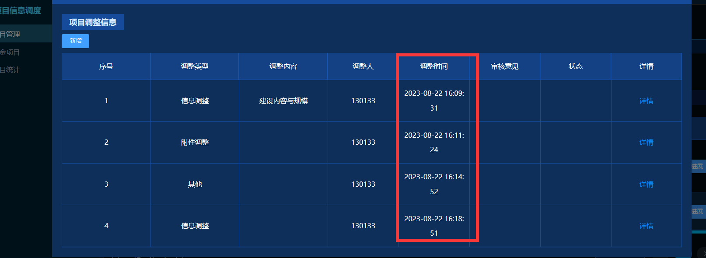

* 1. 附件调整，详情进入

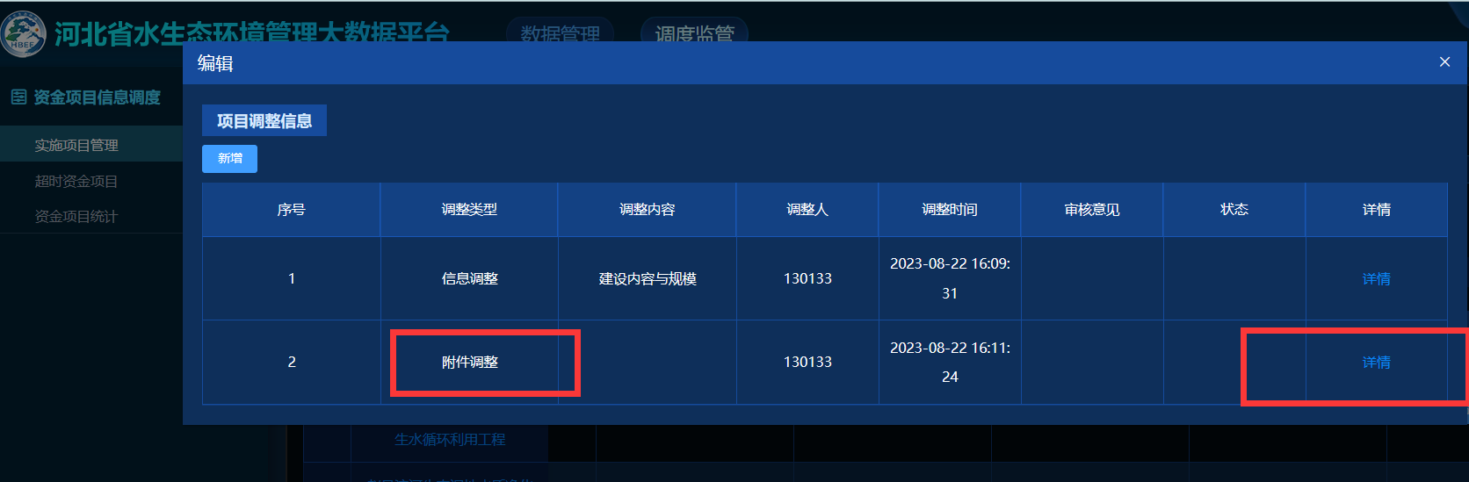

调整类型，显示不正确

调整前、调整后，上传的附件不能下载

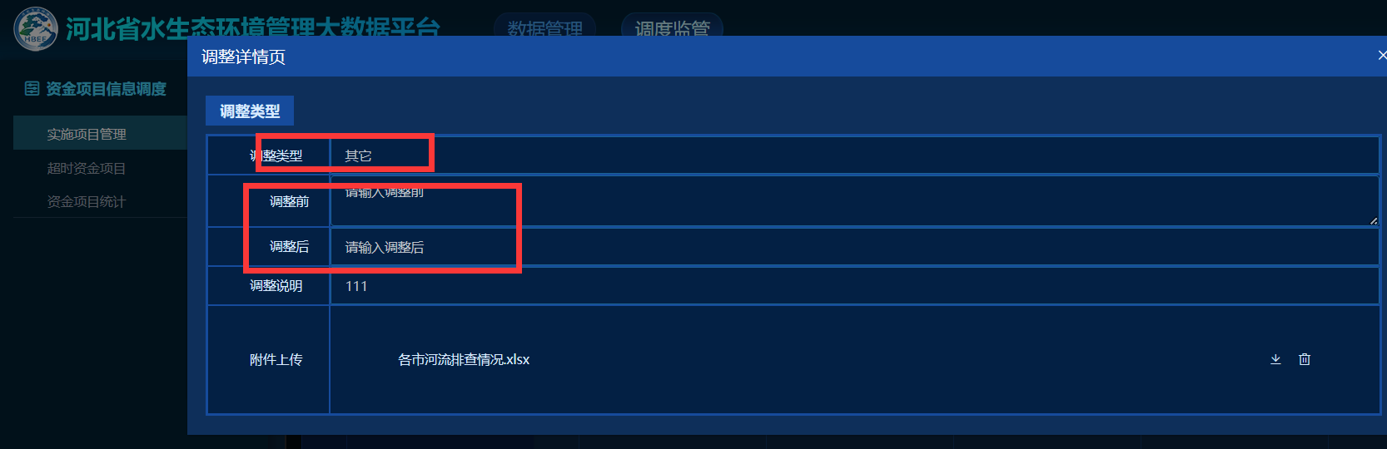

* 1. 信息调整-建设内容与规模

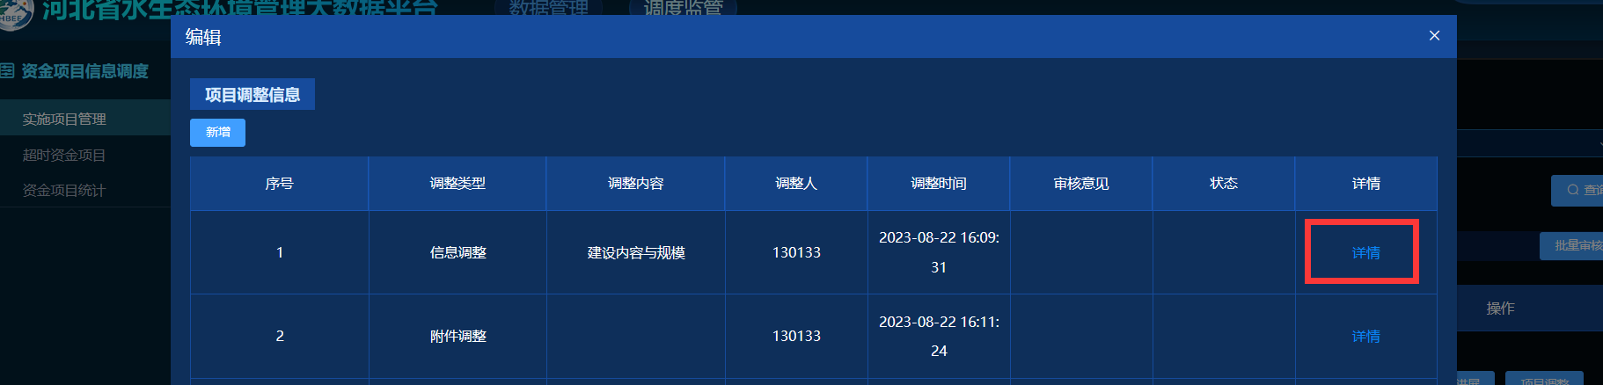

调整类型，应显示：信息调整-建设内容与规模

调整前、调整后、调整说明，修改为6行文本框，支持

附件上传，上传的附件未显示出来

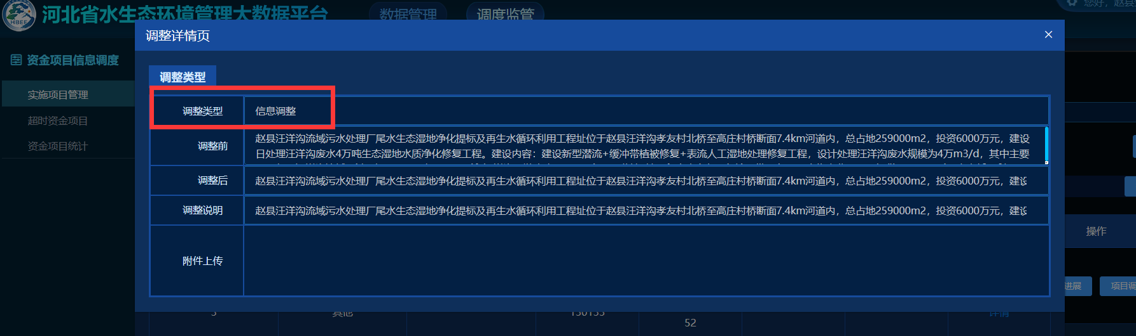

* 1. 信息调整-投资总金额

从建设内容，切换至投资总金额，但调整前内容未切换过来

调整后，修改为数字类型；

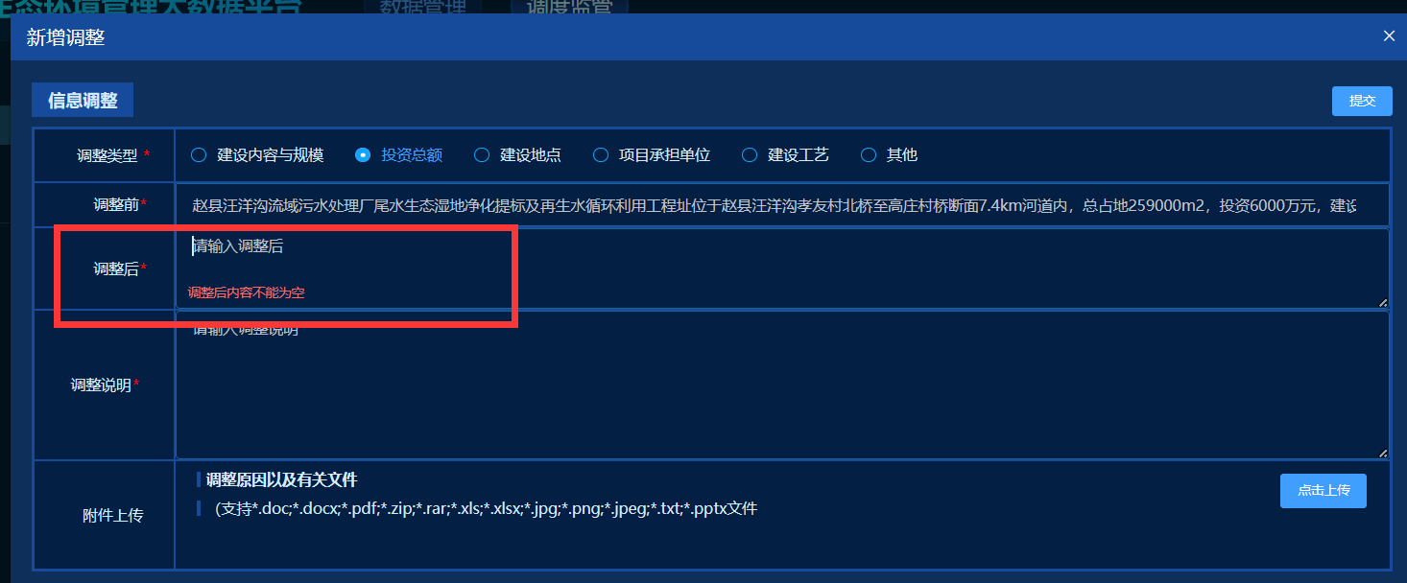

* 1. 信息调整-投资总金额

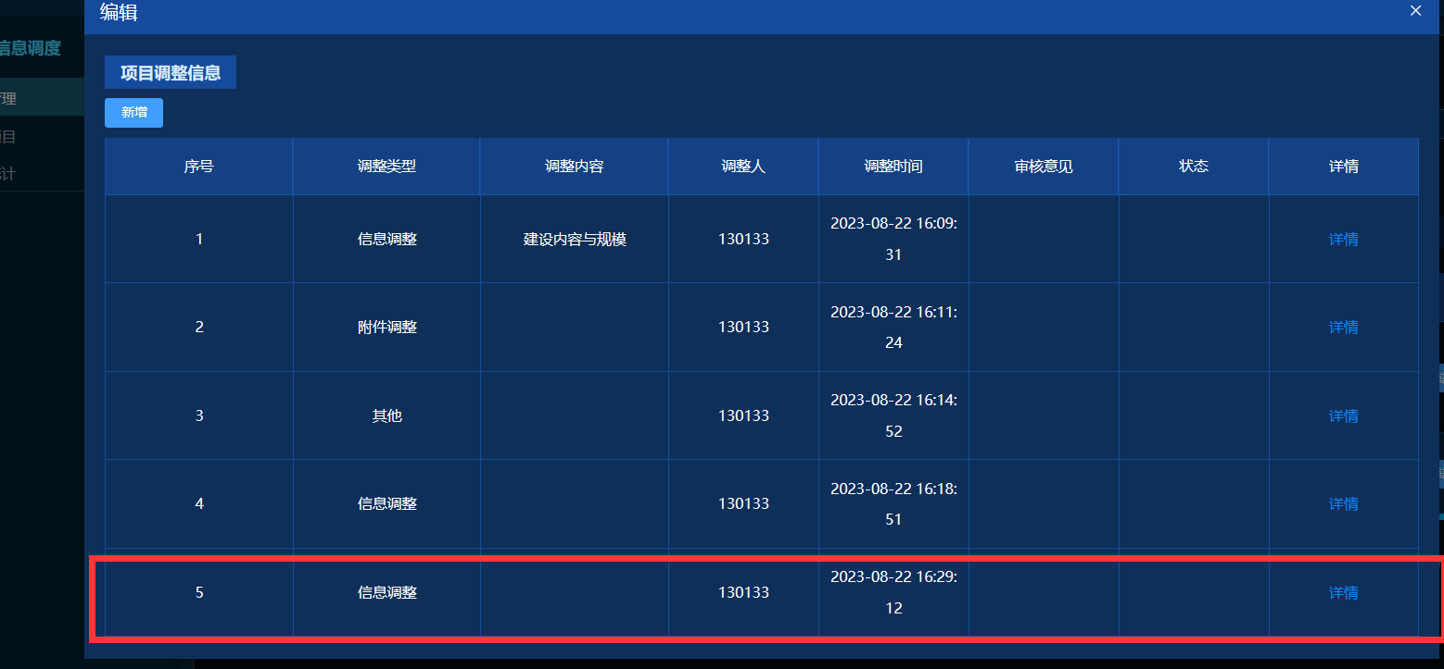

调整类型，应显示：信息调整—投资总金额

调整说明，修改为6行文本框

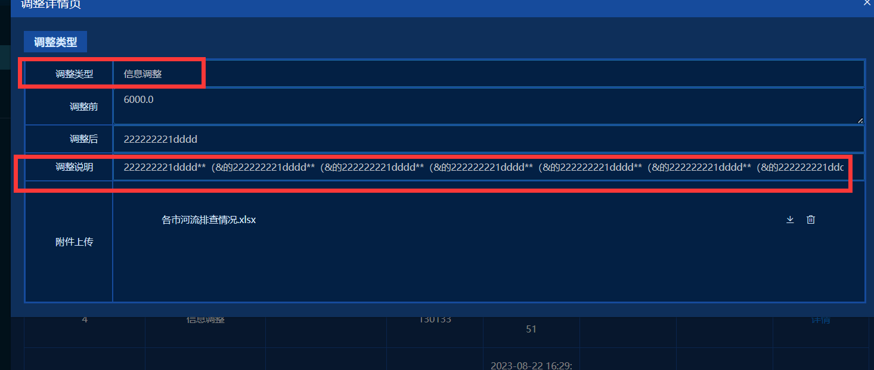

* 1. 信息调整-建设地点（项目承担单位、建设工艺、其他请一并修改）

没有上传附件，自动带过来了。

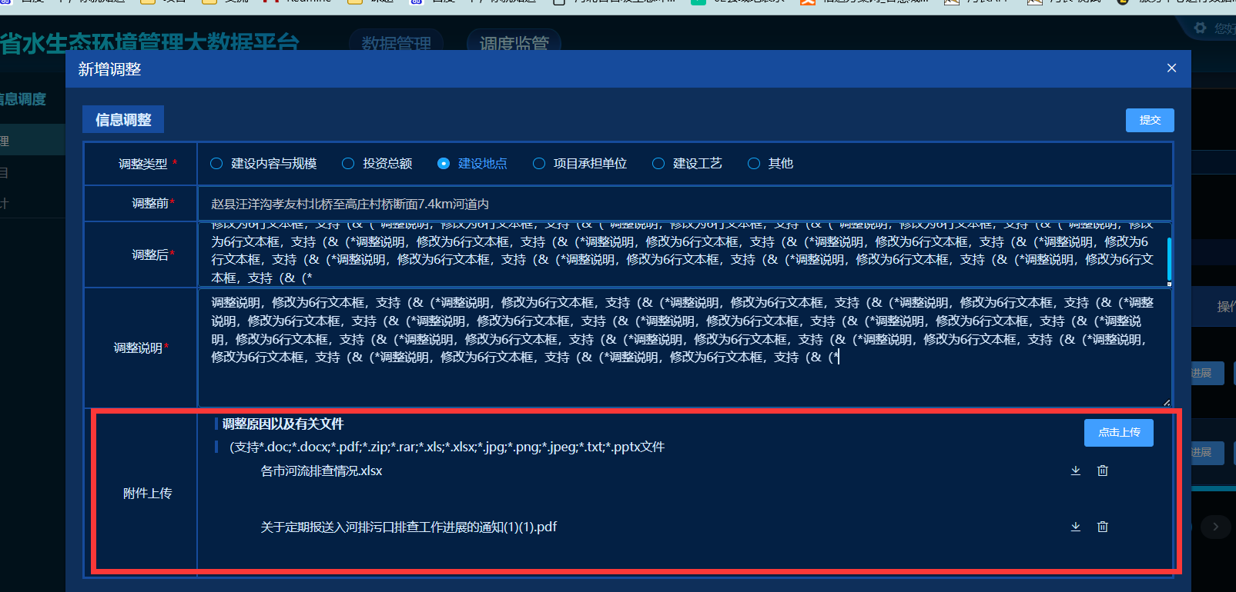

* 1. 信息调整-建设地点（项目承担单位、建设工艺、其他请一并修改）

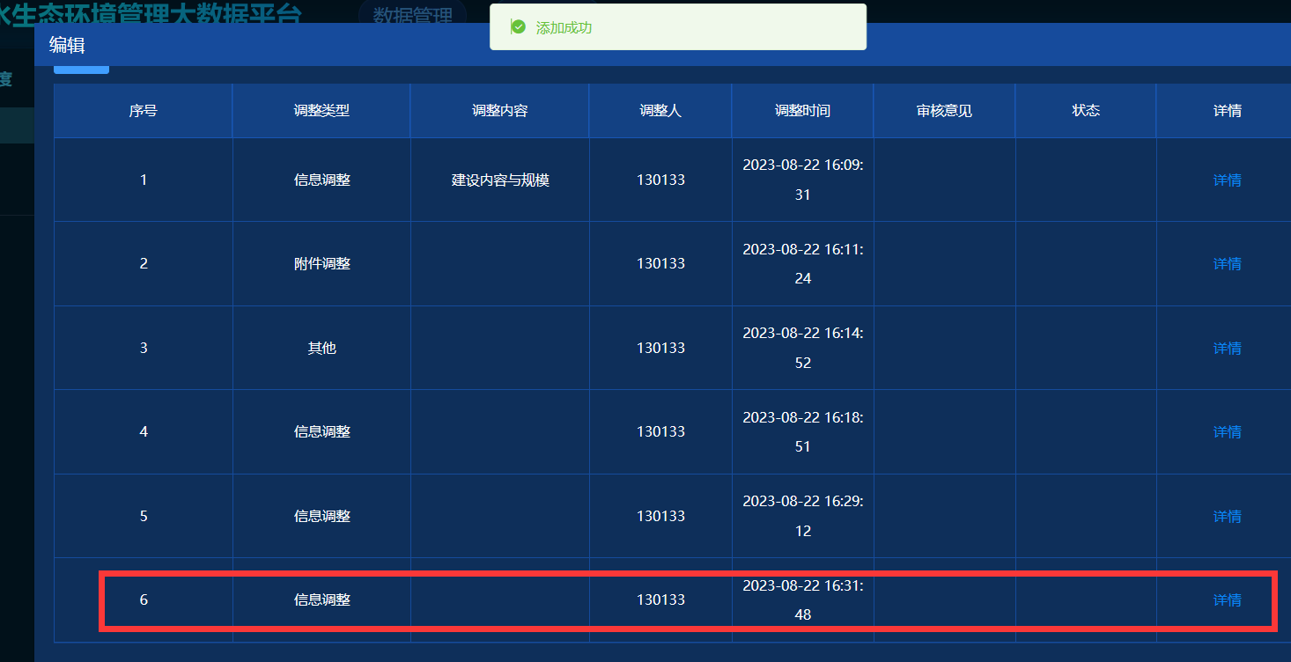

调整类型，应显示：信息调整-建设地点

调整前、调整后：未显示出内容

调整前、调整后、调整说明，修改为6行文本框

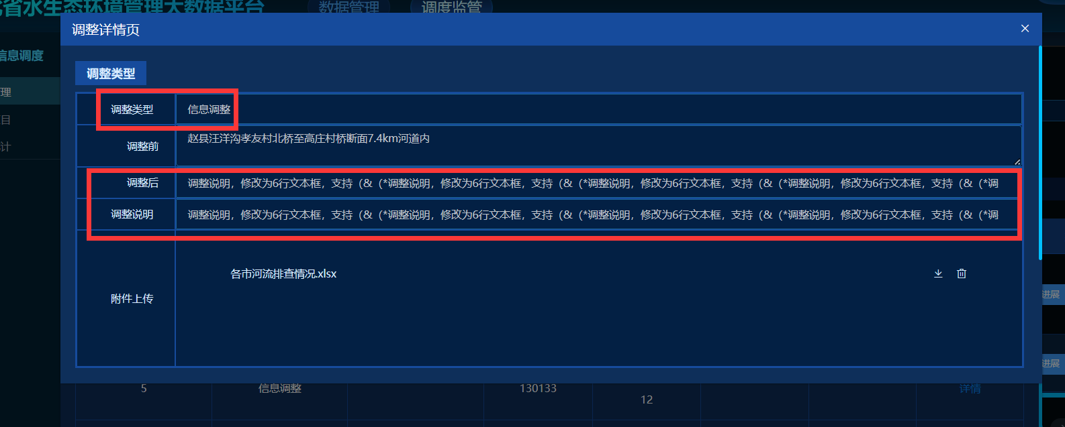

* 1. 附件上传，显示不正常

